Handleiding gespreksbal voor ouderen in woonzorgcentra (WZC)
Deze handleiding beschrijft hoe je aan de slag gaat met de gespreksbal. Het is een educatief spel dat ontworpen is om op een interactieve wijze een gesprek te voeren rond mondgezondheid en mondhygiëne bij ouderen in een WZC. In deze handleiding bieden we alle handvatten aan om aan de slag te gaan met de gespreksbal.

DOEL:
Dit spel heeft als doel om het belang van mondgezondheid bespreekbaar te maken bij bewoners van een woonzorgcentrum.

Benodigde materialen
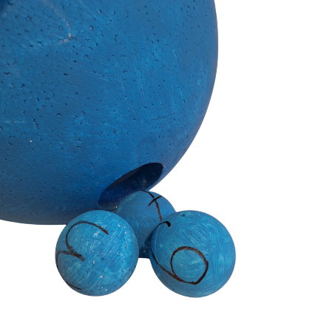
- Grote gespreksbal
- 10* kleine discussieballen
Optioneel: poetsmodel (er zit een gebitsmodel samen met andere educatieve en didactische materialen in de Gezonde Mond koffer. Je kan deze koffer gratis uitlenen bij het Logo in uw buurt.)
*je kan het aantal ballen aanpassen naar gelang het aantal stellingen die jullie willen behandelen met de groep.

DUUR VAN HET SPEL
De duur van het spel kan variëren van 30 tot 60 minuten, afhankelijk van de cognitieve vaardigheden van de bewoners.

SPELERS:
De gespreksbal is een spel dat met 4-6 personen gespeeld kan worden. Er dient min. 1 moderator/begeleider te zijn.

VOORBEREIDING:
De gespreksbal maak je met 2 halve bollen in isomo (piepschuim) materiaal. Die kan men verkrijgen in een knutsel- en/of hobby zaak (zie voorbeeld Ø 25 of 30cm in de AVA winkel). Schuif ze in elkaar en/of plak ze tegen elkaar met secondelijm.

Maak een gat met een cuttermesje waardoor de ballen er uit kunnen vallen.

Verf de gespreksbal en de ballen (bij voorkeur ook in isomo materiaal) in een kleur. Nummer de ballen.
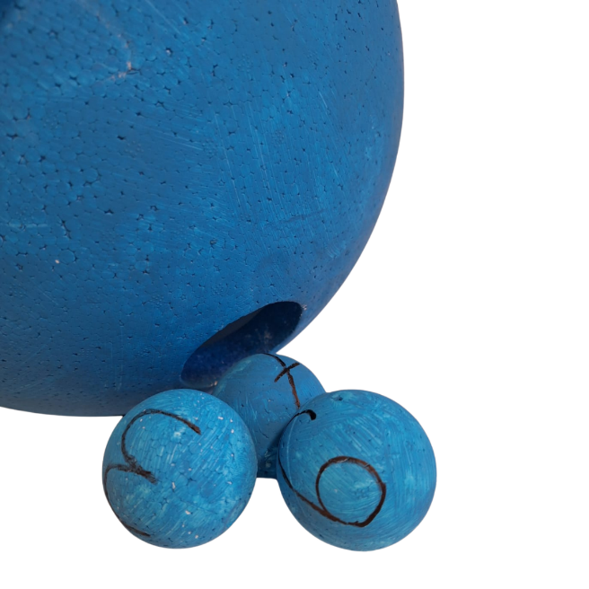

VERLOOP VAN HET SPEL:
Zorg ervoor dat de spelers en de begeleider aan een vlakke tafel zitten waarop de bal van de ene speler naar de andere kan gerold worden.
De spelers rollen elk op hun beurt de grote gespreksbal naar elkaar toe. Deze bal heeft een gat waardoor de kleine discussieballen uit de gespreksbal rollen. Elke discussiebal bevat een cijfer, deze verwijst naar een bepaalde stelling of vraag. Deze stellingen of vragen zijn terug te vinden in bijlage 1. Het is de bedoeling dat de begeleider de stelling voorleest en elke speler zijn/haar mening geeft over de stelling. Het spel kan op 2 verschillende manieren gespeeld worden afhankelijk van de mondigheid van de spelers.
- Optie 1 (bij een mondige groep spelers): wanneer er een discussiebal uit de gespreksbal is gerold, wordt de bijhorende stelling luidop gelezen door de begeleider. De discussiebal wordt na het beantwoorden van de stelling niet meer opnieuw in de gespreksbal gestoken.
- Optie 2 (bij een stille groep spelers): laat de persoon die de discussiebal er heeft laten uitrollen de vraag beantwoorden. Steek daarna de discussiebal terug in de gespreksbal, zodat een andere speler dezelfde vraag kan beantwoorden. Met deze optie is er vaker herhaling.

SPELREGELS
Zorg ervoor dat elke speler de ruimte krijgt om zijn/haar mening te uiten. Ga als begeleider met de groep in interactie en zorg ervoor dat er geluisterd wordt naar de verschillende meningen. Wanneer iedereen die aan het woord wou komen zijn antwoord heeft gegeven, kan de begeleider van het spel, indien van toepassing, correcte en aanvullende informatie geven.

BIJLAGE 1: stellingen

Nummer | Stelling | Uitleg
1 | Stel dat het tandvlees bloedt tijdens het poetsen. Hoe zou je hiermee omgaan?  Eventuele bijvragen:  - Hoe denk je dat dit komt?  - Hoe denk je dat je dit kan verhelpen? | Bloedend tandvlees is één van de symptomen van een tandvleesontsteking. Om bloedend tandvlees te verhelpen is het belangrijk om 2x/dag goed te blijven poetsen. Ook is het van belang om 1x/dag tussen de tanden te poetsen met bijvoorbeeld ragers (borsteltjes).  Bloedend tandvlees kan ook ontstaan door te hard te poetsen, te poetsen met een te harde en/of oude tandenborstel.  Optioneel: de begeleider kan een demonstratie geven op het poetsmodel hoe er op een correcte manier gepoetst wordt.
2 | Stel dat je last hebt van een droge mond. Hoe zou je hiermee omgaan?  Eventuele bijvragen:  - Hoe denk je dat dit komt?  - Hoe denk je dat je dit kan verholpen worden? | Een droge mond kan veroorzaakt worden door bepaalde medicatie, door te weinig water te drinken, maar kan ook nog andere oorzaken hebben.  In eerste instantie kan er meer water gedronken worden en/of dieet kan aangepast worden (bv. geen of minder koffie drinken). De lippen kunnen bevochtigd worden met lippenbalsem of Vaseline. Bovendien bestaan er suikervrije snoepjes om op te kauwen en zo de speekselproductie te bevorderen. Daarnaast kan er medicatie voorgeschreven worden om de speekselproductie te stimuleren. Er bestaan ook mondbevochtigende gels, sprays en kunstspeeksel. Ook kan het gebruik van een andere tandpasta helpen. Bespreek dit met uw tandarts of mondhygiënist en apotheker.
3 | Stel dat je de voeding aan past aan jouw tanden of jouw prothese. | Eventuele bijvragen:  - Wordt de manier waarop jij eet beïnvloedt door het dragen van een gebitsprothese?  - Moet je soms harde dingen vermijden en/of trager eten?
4 | Stel dat het jou lukt om de tanden of prothese zelf te poetsen. | Bij deze vraag is het van belang om aan te geven dat bewoners in elk geval mogen vragen naar ondersteuning door het zorgpersoneel. Het poetsen van de natuurlijke tanden is een complexe motorische activiteit.  Bevraag welke ondersteuning zij wensen en wie daarin kan ondersteunen:  - Dagelijks herinnerd en gemotiveerd worden aan het zelfstandig poetsen.  - Ondersteund worden door alle materialen klaar te zetten.  - De mondzorg wordt deels overgenomen. Bv. de bewoner poetst de natuurlijke tanden terwijl de zorgverleners de uitneembare gebitsprothese poetst.  - Bij wie moet de zorg volledig worden overgenomen?  Optioneel: de begeleider kan een demonstratie geven op het poetsmodel hoe er op een correcte manier gepoetst wordt.
5 | Stel dat jouw buurman/vrouw de tanden/prothese niet meer poetst en het ruikt vies in de kamer.  Eventuele bijvragen:  - Hoe ga je hiermee om?  - Doe je iets om dit te verhelpen bij jezelf? | Tips om een slechte adem te kunnen verhelpen:  - Poets dagelijks 2x de tanden.  - Reinig dagelijks de tong met een tongschraper.  - Reinig tussen de tanden.  - Reinig je verhemelte met een gaasje.  - Gebruik mondspoelmiddel zonder alcohol.
6 | Stel dat je graag meer hulp wenst bij de dagelijkse mondverzorging. Hoe ga je hiermee om? | Het is niet erg om hulp te vragen aan anderen. De verpleging respecteert autonomie, maar wil zeker helpen waar nodig.
7 | Stel, je poetst 1 keer per dag de tanden/prothese. | We juichen toe dat er al 1 keer per dag gepoetst wordt! Het is belangrijk om de tanden 2x/dag te poetsen, waarvan zeker 1 keer voor het slapengaan.
8 | Stel dat je heel vaak suikerhoudende voeding/drank op een dag eet/drinkt. | Wat verstaan de bewoners onder ‘suikerhoudende voeding en dranken’?  Voor de mond is het van belang om suikerhoudende voeding en –drank te beperken waar mogelijk. Daarnaast moet de mond voldoende buffercapaciteit of rusttijd krijgen. Zodanig het speeksel opnieuw kan neutraliseren na een zuurstoot die afkomstig is van suikerhoudende voeding en/of -drank.  Wist je dit? Een glas cola in 1x opdrinken tijdens de maaltijd is beter dan 15x kleine slokjes cola overheen de hele dag.
9 | Stel dat de tandarts langskomt in huis. | Wat denken jullie over een tandartsbezoek?
10 | Stel dat je naar de tandarts kan gaan. | Wie neem je mee? Bv. familielid, zorgverlener,…  Wat kan die persoon voor jou betekenen? Bv. hulp bij uitleg over de voorgeschiedenis en de medicatie. Hulp bij vragen rond betaling en verdere behandelplan.

